Государственное бюджетное дошкольное образовательное учреждение
детский сад № 75
Калининского района Санкт-Петербурга

Конспект НОД по познанию с детьми младшей группы
на тему «Открываем мир природы»

Составитель: Кошуро Наталия Викторовна, воспитатель

Санкт-Петербург 2013 г.

Цель: | Развивать интерес к поисковой деятельности. Развивать познавательную активность в процессе экспериментирования.
Задачи: | - Способствовать накоплению у детей конкретных представлений о свойствах воды: жидкая, прозрачная, бесцветная, не имеет вкуса и запаха, в воде растворяются некоторые вещества.  - Подвести детей к пониманию того, что вода может изменять цвет, запах, вкус с помощью красящих веществ и ароматизаторов.  - Развивать умение делать выводы.  - Развивать речь детей, активизировать их словарь: жидкость, бесцветная, прозрачная, разноцветная.  - Закреплять знание основных цветов.  - Воспитывать аккуратность в работе с водой.
Материалы: | - Игровой персонаж Капелька;  - гуашевые краски (4 цвета);  - кисточки;  - прозрачные емкости для воды;  - фартуки;  - тряпочки;  - мелкие игрушки;  - ароматизаторы;  - «Чудесный мешочек» с игрушками, изображающими животных, людей, растения;  - картинки для игры «Какая бывает вода» (ИКТ);  - алгоритм свойств материалов.
Технические ресурсы: | Мультимедийный комплекс  Использование электронных образовательных ресурсов (серия «Малыш и классика» детский альбом П.И.Чайковский). | ИКТ  ЭОР
Используемые технологии: | Гризик Т.И. «Познаю мир»,  Марудова Е.В. «Ознакомление дошкольников с окружающим миром» экспериментирование.
Ход:  Воспитатель:  Капелька:  Воспитатель:  Воспитатель показывает детям снег:  Дети:  Воспитатель:  Дети:  Воспитатель:  Дети:  Воспитатель:  Дети:  Воспитатель:  Дети:  Воспитатель:  Дети:  Воспитатель:  Игра «Чудесный мешочек»  Воспитатель рассказывает стихотворение и помогает детям одеть фартуки:  Воспитатель подводит детей к столу для проведения опытов:  Дети стараются удержать воду, зачерпнув ее ладошкой:  Воспитатель:  Дети:  Воспитатель:  Дети:  Воспитатель:  Дети:  Воспитатель:  Дети:  Воспитатель:  Дети:  Воспитатель:  Дети:  Воспитатель:  Дети:  Воспитатель:  Дети:  ФИЗМИНУТКА:  Дети:  Капелька:  Воспитатель:  Капелька: | - В гости к детям приходит игровой персонаж Капелька и приносит снег (или лед).  - Здравствуй, Капелька. Ты почему такая грустная?  - Здравствуйте. С моими подружками-капельками случилась беда! Мы пошли гулять и посмотрите, во что они превратились (показывает снег).  - Дети, давайте успокоим Капельку и объясним ей, что произошло с ее подружками.  - Что это такое?  - Снег.  - Почему на улице бывает снег?  - Потому что холодно.  - Как называется время года, когда на улице идет снег?  - Зима.  - Что произойдет со снегом, если его принести в комнату?  - Растает.  - Почему снег в помещении растает?  - Потому что тепло.  - Да, от тепла снег тает. И сейчас, посмотрите, что с ним произошло, во что превратился снег?  - В водичку.  - Капелька, твои подружки просто замерзли на улице, ведь там холодно. А в помещении от тепла они растаяли и превратились в воду.  Капелька, а знаешь ли ты, как всем на Земле нужна вода?! Ребята, давайте расскажем, как нам всем нужна вода.  Дети по одному достают игрушки из мешочка, называют их, а воспитатель спрашивает:  - Вода нужна людям. Для чего? (ответы детей)  - Вода нужна животным? (ответы детей)  - Вода нужна растениям? (ответы детей)  Итог:  - Вода нужна всему живому:  Журчит, поет водица.  Знакомою тропой  Медведь идет напиться  Водою ключевой.  Нагнется он, лакает,  Намочит бурый мех,  Родник бежит, сверкает  И щедро поит всех.  Цветы, деревья, травы  Пьют ключевую влагу.  И зеленью кудрявой  Покрыто дно оврага.  - Капелька, а знаешь, какая ты и твои подружки? Сейчас мы с ребятами расскажем все, что знаем о воде.  Коль с водой имеем дело,  Рукава засучим смело.  Пролил воду – не беда:  Тряпка под рукой всегда.  Фартук – друг: он помогает  И никто не промокает.  - Дети, воду можно удержать в руке?  - Нет, нельзя.  - Водичка жидкая и убегает от нас сквозь пальцы.  Ребята, хотите поиграть с водичкой?  Раз, два, три, четыре, пять –  Будем в прятки мы играть.  Дети вместе с воспитателем выполняют определенные действия:  - Положим игрушки в воду. Игрушки спрятались? Мы их видим?  -У воды есть цвет? Какая она?  - Нет. Вода прозрачная, бесцветная.  - Да. Вода не имеет цвета, она прозрачная. Но ее можно сделать цветной. Как?  - Развести в воде краску.  - Давайте окрасим воду. ( окрашиваем воду в четыре цвета: все вместе набираем на кисточки один цвет и споласкиваем их в одной из емкостей с водой. То же проделываем с остальными красками).  - Какого цвета стала вода?  - Красного, желтого, синего, зеленого.  - Мы можем сейчас увидеть игрушки?  - Нет.  - Почему?  - Вода стала цветной, непрозрачной.  - Вот теперь игрушки спрятались от нас!  Из такой водички можно сделать веселые цветные льдинки. Ведь, когда холодно, вода превращается… во что?  - В лед.  - Я поставлю эти баночки с водой в морозильник и мы через день проверим, что произойдет.  - Ребята, а у воды есть запах? Давайте понюхаем.  - Вода не пахнет. Но ее можно сделать ароматной. Как вы думаете, что можно сделать, чтобы у воды появился запах?  - Заварить чай, растворить кофе.  Производим соответствующие действия  - Теперь у воды появился запах. А какая вода на вкус? Давайте попробуем. Как вы думаете, что можно сделать, чтобы у воды появился вкус?  - Растворить соль, сахар, капнуть лимонного или апельсинового сока и т.д.  Выполняем соответствующие действия.  Под аудиозапись дети играют с Капелькой: превращаются в капельки. Идет дождь и капельки-дети бегают в разные стороны. Падая на землю, они собираются в лужи – дети берутся за руки, делают круг и присаживаются на корточки, затем снова разбегаются в разные стороны.  - Капелька, тебе понравилось играть и заниматься с детьми? Дети, давайте напомним Капельке, какая она и ее подружки.  При помощи алгоритма свойств материала дети рассказывают о воде:  - Вода прозрачная, у нее нет цвета, запаха, нет вкуса.  - Дети, я так много сегодня узнала. Вы такие умные. Мне очень хочется сделать вам подарок (достает коробочки с соком). Пейте этот вкусный, ароматный сок и вспоминайте меня. А я побегу к своим подружкам и расскажу им все, что теперь знаю о воде.  - Ребята, давайте на прощание подарим Капельке стихотворение о воде:  Она и в озере, она и в лужице,  Она снежинкою над нами кружится,  Она и в чайнике у нас кипит,  Она и в реченьке бежит, журчит.  - До свидания, Капелька, приходи к нам еще.  - До свидания, дети. (Уходит) | ИКТ:  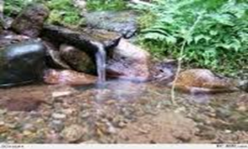  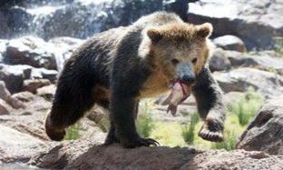  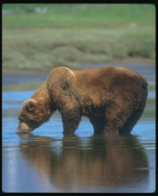  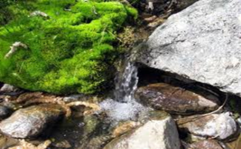  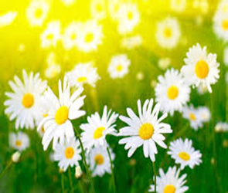  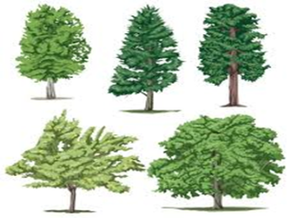  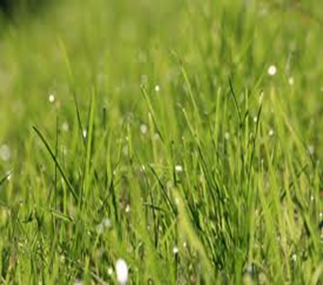  ЭОР  ИКТ:  